בעקבות הפנינים הנסתרות: זיהוי Hidden Gems בשוק ה-Airbnb ברומא
עדי אוזנה | נויה ליכט | הילה צאיג | נעה גרוס
דומיין
פלטפורמות להשכרה קצרת־טווח, כגון Airbnb, מציעות מגוון רחב של נכסים הנבדלים זה מזה במחיר, במיקום, בדירוגים ובמאפיינים נוספים. עבור המשתמש, ההיצע הרחב מקשה לעיתים לזהות אילו נכסים באמת מציעים תמורה טובה, ולכן הבחירה יכולה להרגיש כמו" hit or miss".
בפרויקט זה התמקדנו בשוק ה־Airbnb ברומא, איטליה, וביקשנו לזהות נכסים מסוג “Hidden Gems”. לצורך הגדרת המושג הסתמכנו על הגדרת Wiktionary, המתארת Hidden Gem כדבר בעל ערך או איכות שאינו זוכה להכרה התואמת את ערכו. מתוך הגדרה זו גזרנו שלושה קריטריונים מדידים המתאימים לעולם ה־Airbnb: מחיר אטרקטיבי ביחס לנכסים דומים, ביקורות חיוביות ורמת פופולריות נמוכה יחסית. כלומר, חיפשנו נכסים המציעים תמורה ואיכות גבוהות, אך עדיין זוכים לפחות הכרה מנכסים דומים בשוק.
מטרת הפרויקט הייתה לבחון האם ניתן לזהות נכסים כאלה באופן אוטומטי באמצעות נתוני נכסים וביקורות ציבוריות, להבין אילו מאפיינים מייחדים אותם משאר השוק, ולבדוק האם ניתן לזהות בתוכם תת־קבוצות בעלות מאפיינים משותפים.
נתונים
הניתוח מתבסס על נתוני עתק גולמיים של נכסי Airbnb ברומא (איטליה), אשר נשלפו ממיזם Inside Airbnb באמצעות שני קובצי מפתח:
הקובץ הראשוני, data/listings.csv (בנפח של 86.8MB), מכיל 37,652 שורות המפרטות את מאפייני הנכסים והמארחים – כגון מיקום, תמחור, קטגוריית נכס, קיבולת, זמינות ומדדי ביקורות. הקובץ המשני, data/reviews.csv (בנפח נרחב של 710MB), מאגד 1,048,576 ביקורות גולמיות וכולל את מזהה הנכס, תאריך חוות הדעת, פרטי הכותב/ת והטקסט החופשי של הסקירה.

ניקוי ובעיות שאותרו:
לאחר טעינת הנתונים ביצענו תהליך של ניקוי ועיבוד מקדים לשני קובצי הנתונים. בקובץ הנכסים הסרנו רשומות כפולות, המרנו את שדה המחיר ממחרוזת לערך מספרי, וסיננו נכסים ללא מחיר תקין או ללא ביקורת אחת לפחות משנת 2025. בקובץ הביקורות התמקדנו בביקורות שפורסמו בשנת 2025, וניקינו את הטקסט באמצעות הסרת תגיות HTML, קישורים ורווחים מיותרים.
מאחר שמאגר הביקורות כולל טקסטים בשפות רבות, ובמטרה להימנע מהטיות ושגיאות הנובעות מתרגום אוטומטי, בחרנו לבצע את הניתוח הטקסטואלי על ביקורות באנגלית בלבד, שהיוו כ־58% מהביקורות הרלוונטיות.

בעיה 1 - הערכת המחיר הצפוי של נכס
תיאור הבעיה וההשערה:
השלב הראשון בזיהוי נכסי ה-Hidden Gems היה להעריך מהו המחיר הצפוי של כל נכס בהתאם למאפייניו. הנחנו כי מחירו של נכס מושפע ממאפיינים נצפים, ובהם מיקומו, סוג הנכס, קיבולתו ורמת האבזור שלו. בהתאם לכך, פער בין המחיר בפועל לבין המחיר שחזה המודל עשוי להעיד על כך שהנכס מתומחר בחסר או ביתר ביחס לנכסים בעלי מאפיינים דומים. מדד זה שימש בהמשך כאחד הקריטריונים לזיהוי נכסי Hidden Gem.
השיטה:
לצורך חיזוי המחיר השתמשנו במודל עץ החלטה. מכיוון שהתפלגות המחירים הייתה מוטה וכללה גם מחירים חריגים, המודל נבנה לחיזוי הלוגריתם של מחיר הנכס ולא המחיר עצמו. כך צמצמנו את השפעתם של ערכים קיצוניים על החיזוי. כדי למנוע מהעץ להפוך למורכב מדי, הגבלנו את עומקו ואת מספר הדגימות המינימלי בכל עלה (max_depth=8, min_samples_leaf=20). ערכים אלה נבחרו באמצעות cross-validation על קבוצת האימון בלבד.
המודל התבסס על מאפיינים מבניים ותפעוליים של הנכס, ובהם מספר האורחים שהנכס יכול לארח, מספר חדרי השינה והרחצה, מספר השירותים המוצעים, קווי הרוחב והאורך, מספר הלילות המינימלי והמקסימלי להזמנה, ותק המארח ומספר הנכסים שברשותו. בנוסף, כללנו את סוג החדר, סוג הנכס ואזור הנכס, שהומרו ממשתנים קטגוריאליים למשתנים מספריים. בסך הכול כלל המודל 53 משתנים.
במכוון לא נכללו במודל מאפיינים שעשויים לשקף את מידת הפופולריות או הביקוש לנכס, ובהם מספר הביקורות, קצב קבלת הביקורות, דירוגי הביקורות, הזמינות והתפוסה המוערכת. הסיבה לכך היא שהפער בין המחיר בפועל למחיר החזוי שימש בהמשך כקריטריון נפרד בזיהוי Hidden Gems, ולכן רצינו שמודל חיזוי המחיר יתבסס ככל האפשר על מאפייני הנכס עצמו ולא על מידת ההצלחה או הביקוש שלו בפועל. מאותה סיבה הוסר גם המשתנה estimated_revenue_l365d, המחושב על בסיס מחיר הנכס ומספר הלילות שהוזמנו.
לאחר אימון המודל חישבנו עבור כל נכס את המחיר החזוי ואת הפער בינו לבין המחיר בפועל. פער שלילי העיד כי מחירו בפועל של הנכס נמוך מהמחיר שהמודל צפה עבור נכס בעל מאפיינים דומים, ולכן שימש אינדיקציה לתמחור אטרקטיבי יחסית.
קריטריון הערכה:
את ביצועי המודל הערכנו באמצעות מדדי RMSE ו־MAPE, המודדים בהתאמה את גודל טעות החיזוי ואת שיעור הסטייה היחסי בין המחיר בפועל למחיר החזוי. הביצועים הסופיים נמדדו על קבוצת הבדיקה, כדי לבחון את יכולת המודל לחזות מחירים של נכסים שלא נכללו באימון. בנוסף, השווינו בין ביצועי המודל על קבוצת האימון לבין ביצועיו על קבוצת הבדיקה, כדי לבדוק האם קיימים סימנים ל־overfitting.
Setup:
הנתונים חולקו באופן אקראי לשתי קבוצות: 20% מהנכסים שימשו כקבוצת האימון, ו־80% הנותרים, 18,355 נכסים, שימשו כקבוצת הבדיקה. קבוצת האימון שימשה לאימון המודל ולבחירת הפרמטרים באמצעות cross-validation, בעוד שקבוצת הבדיקה נשמרה להערכת הביצועים הסופית ולחיזוי מחירים עבור נכסים שלא נכללו בתהליך האימון.
מכיוון שהמודל אומן על הלוגריתם של המחיר, טעויות החיזוי חושבו הן בסולם הלוגריתמי והן לאחר המרת התחזיות חזרה למחירים ביורו, כדי לאפשר פרשנות מעשית של התוצאות.

תוצאות:
להלן סיכום מדדי הביצוע של מודל עץ ההחלטה לחיזוי לוגריתם המחיר, כפי שנמדדו על קבוצת הבדיקה (n=18,355) בהשוואה לכלל הנתונים (n=22,943):
מדד | קבוצת בדיקה (18,355 תצפיות) | כלל הנתונים (22,943 תצפיות)
RMSE (log price) | 0.4267 | 0.4198
RMSE (מחיר ביורו) | 307.86€ | 309.85€
MAE (מחיר ביורו) | 64.12€ | 63.30€
MAPE | 30.08% | 29.50%

ניתוח התוצאות והשלכותיהן:
ניתוח תוצאות המודל מצביע על רמת דיוק טובה, במיוחד לאור העובדה שהחיזוי מתבסס אך ורק על מאפיינים פיזיים ותפעוליים, ללא שילוב של משתני ביקוש או פופולריות. בחינת השגיאה המוחלטת הממוצעת (MAE) מעלה כי המודל חורג בממוצע בכ-€64.12 בלבד ממחיר הלילה בפועל של הנכסים. במקביל, מדד הסטייה היחסית (MAPE) מראה כי תחזית המודל סוטה בממוצע בכ-30.08% מהמחיר האמיתי, נתון סביר המעיד על יכולת טובה להעריך את מחיר השוק ההוגן של הנכס.
עם זאת, קיים פער ניכר בין מדד ה-MAE לבין מדד ה-RMSE בסולם היורו, שעומד על €307.86. מכיוון שמדד ה-RMSE רגיש במיוחד לשגיאות גדולות ומעניק להן משקל עונשי כבד, פער זה מלמד כי בעוד שרוב מחירי הדירות נחזים ברמת דיוק גבוהה, קיימים נכסים בודדים, ככל הנראה דירות יוקרה או נכסים בעלי מחירי קצה חריגים, שבהם המודל מפספס בסכומים גדולים, מה שמקפיץ כלפי מעלה את ערך ה-RMSE הכללי.
היבט חשוב נוסף העולה מהתוצאות הוא יציבות המודל ויכולת ההכללה שלו על נתונים שלא נראו קודם לכן. השוואת הביצועים בין קבוצת הבדיקה לכלל הנתונים מצביעה על כך שההבדל במדד ה-RMSE הלוגריתמי הוא זניח לחלוטין ועומד על 0.0068 בלבד (0.4267 לעומת 0.4198). דמיון כמעט מוחלט זה, המשתקף גם בשאר המדדים ושולל התאמת יתר (Overfitting). המשמעות היא שהמודל לא פשוט "שינן" את נתוני האימון, אלא למד חוקיות אמיתית המאפשרת לו לחזות מחירים של נכסים חדשים באותה רמת דיוק.
לבסוף, חשוב להדגיש כי תפקיד המודל בשלב זה אינו למצוא ישירות את נכסי ה-Hidden Gems, אלא לייצר "מחיר שוק צפוי" שיהווה בסיס להשוואה. הפער בין המחיר האמיתי למחיר החזוי מוגדר כשארית (Residual):
$$\text{Residual}=\log\left({\text{Price}}_{\text{actual}}\right)-\log\left({\text{Price}}_{\text{predicted}}\right)$$
כאשר מתקבל ערך שארית שלילי, הדבר מצביע על כך שהמחיר בפועל נמוך ממה שדירה בעלת מאפיינים דומים אמורה לעלות. פער זה מהווה את האינדיקציה הכמותית הראשונית לכך שהנכס מתומחר בחסר. נתון זה מועבר לשלב הבא של הפרויקט, שבו הוא ישולב עם מדדי איכות וביקוש נוספים לצורך הסינון הסופי וחשיפת הנכסים המשתלמים ביותר.

בחינה חזותית של תוצאות מודל החיזוי:
התרשים מציג את תחזיות מודל עץ ההחלטה מול מחירי הנכסים בפועל (בסולם לוגריתמי) עבור קבוצת הבדיקה. קו הרפרנס האפור ($y=x$) מציין קו חיזוי מושלם. על גבי פיזור הנתונים מודגשים בבורדו הם 453 הנכסים שסווגו כ-Hidden Gems. כפי שניתן לראות, נכסים אלו מרוכזים בבירור מתחת לקו הרפרנס, מיקום הממחיש חזותית את היותם מתומחרים נמוך מהצפוי (בעלי Residual שלילי) ביחס למחיר השוק הצפוי להם.
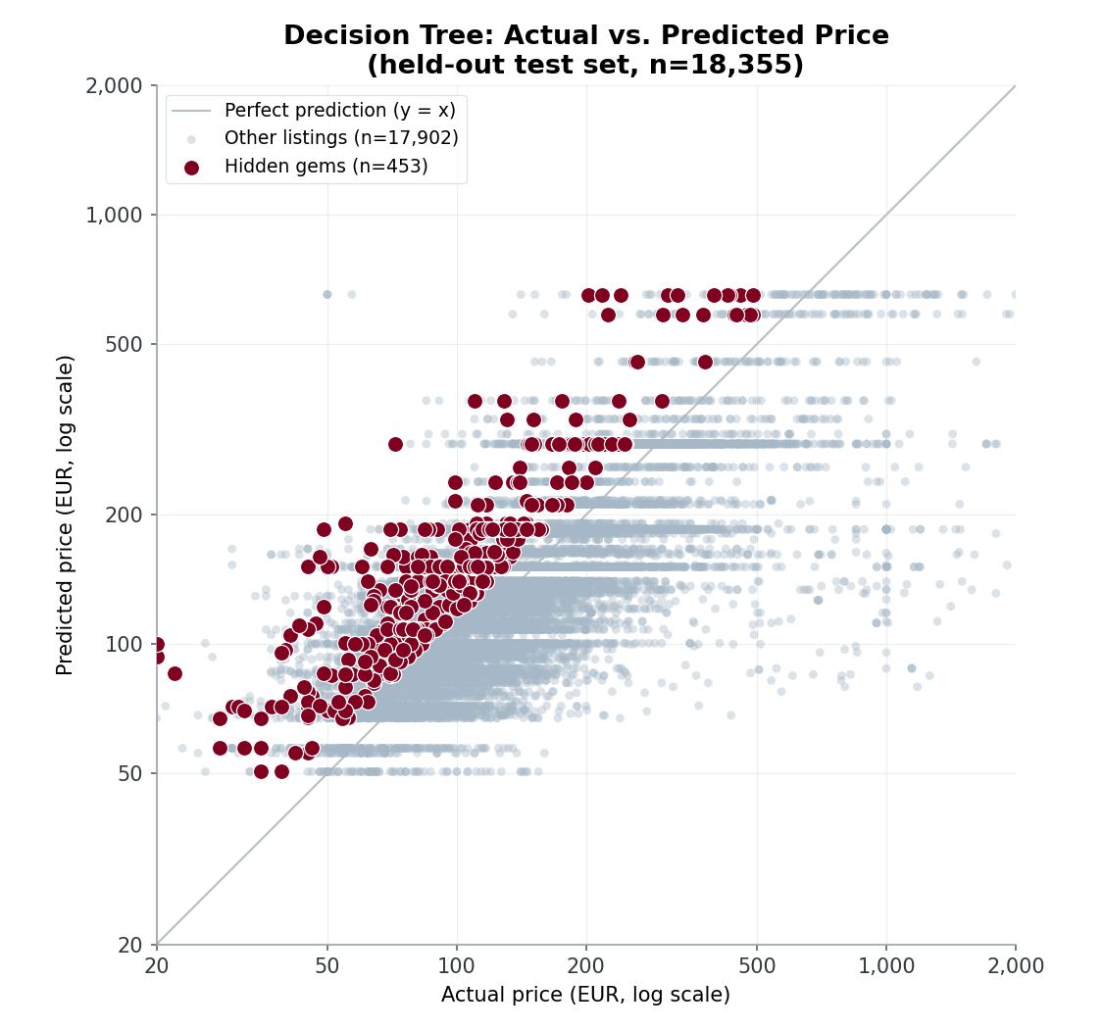
(לשם שיפור קריאות התרשים ומיקוד במסה העיקרית של הנתונים הוגבלו טווחי הצירים. חיתוך זה מסתיר 48 נכסים בעלי ערכי קיצון, המהווים 0.26% בלבד מקבוצת הבדיקה.)

קשיים וממצא מתודולוגי מרכזי:
השוואה בין עץ בסיס לעץ המוגבל
כדי לבחון האם יש צורך להגביל את מורכבות עץ ההחלטה, השווינו תחילה בין עץ ללא הגבלת מורכבות לבין העץ המוגבל ששימש במודל הסופי. העץ הלא־מוגבל, שאומן על 4,588 נכסים, יצר 4,440 עלים - כמעט עלה נפרד לכל נכס. כתוצאה מכך, טעות האימון שלו הייתה נמוכה מאוד (0.004), אך טעות הבדיקה נותרה גבוהה (0.555), דבר המעיד על overfitting משמעותי.
בעקבות זאת הגבלנו את מורכבות העץ, כאשר הערכים max_depth=8 ו־min_samples_leaf=20 נבחרו באמצעות 5-fold cross-validation על קבוצת האימון בלבד. העץ המוגבל כלל 91 עלים בלבד. לאחר ההגבלה, הפער בין טעות האימון לטעות הבדיקה הצטמצם מ־0.551 ל־0.035, ובמקביל טעות הבדיקה השתפרה מ־0.555 ל־0.427.
השוואה זו הראתה כי הגבלת מורכבות העץ משפרת את יכולתו להכליל לנכסים שלא ראה במהלך האימון. מסיבה זו, זיהוי ה־Hidden Gems בוצע רק על נכסים מקבוצת הבדיקה, כך שפער המחיר שעליו מבוסס הקריטריון חושב תמיד עבור נכס שלא שימש לאימון המודל.
בעיה 2 - זיהוי נכסי "Hidden Gem"
תיאור הבעיה וההשערה:
מטרת שלב זה הייתה לזהות נכסים העונים להגדרת Hidden Gem שהצגנו בתחילת הפרויקט: נכסים המציעים איכות ותמורה גבוהה, אך זוכים לפופולריות נמוכה יחסית. הנחנו כי ניתן לזהות נכסים כאלה באמצעות שילוב של שלושה מאפיינים: פופולריות נמוכה, שביעות רצון גבוהה של האורחים ומחיר נמוך ביחס למחיר הצפוי עבור נכסים דומים.
השיטה:
תהליך הזיהוי התבסס על שלושה קריטריונים משלימים. ראשית, השתמשנו במספר הביקורות שקיבל כל נכס בשנת 2025 כמדד לפופולריות, וסיווגנו נכסים שמספר הביקורות שלהם היה נמוך מחציון המדגם כבעלי פופולריות נמוכה יחסית. שנית, ניתחנו את תוכן הביקורות באמצעות מודל הסנטימנט VADER, וחישבנו עבור כל נכס את שיעור הביקורות שסווגו כחיוביות. לבסוף, שילבנו את תוצאות מודל חיזוי המחיר מבעיה 1 כדי לזהות נכסים שמחירם בפועל נמוך מהמחיר הצפוי עבור נכסים בעלי מאפיינים דומים.
נכס הוגדר כ-Hidden Gem אם עמד בשלושת התנאים הבאים:
- מספר הביקורות שקיבל בשנת 2025 היה נמוך מחציון המדגם.
- יותר מ־75% מהביקורות שלו סווגו כחיוביות.
- מחירו בפועל היה נמוך בלפחות 15% מהמחיר שחזה עבורו מודל חיזוי המחיר.
בנוסף, הזיהוי הוגבל לנכסים שנכללו בקבוצת הבדיקה של מודל חיזוי המחיר. כך, תנאי המחיר התבסס בכל המקרים על תחזית עבור נכס שהמודל לא ראה בזמן האימון, ולא על תחזית שחושבה עבור נתוני האימון עצמם.
הערכה:
מכיוון שאין בעולם התיירות הגדרה רשמית ל-"Hidden Gem" או רשימה שמתייגת נכסים כאלה מראש, לא יכולנו להשתמש במדדי הערכה קלאסיים כמו Accuracy, Precision או Recall. במקום זאת, כדי לבדוק שהשיטה שלנו אכן עובדת, השתמשנו בשתי דרכים פרקטיות:
ראשית, בצענו מעקב כמותי: בדקנו כמה נכסים שרדו אחרי כל קריטריון שהפעלנו. המטרה כאן הייתה לוודא שהתנאים שהגדרנו באמת עושים את העבודה ומסננים נכסים, ושההגדרה הסופית שלנו לא יוצאת רחבה או כללית מדי.
שנית, עשינו בדיקה "בעיניים" (הערכה איכותנית) לנכסים שעברו את הסינון הסופי. עברנו על המחירים, הדירוגים והטקסט החופשי של הביקורות שלהם, פשוט כדי לוודא שהנכסים שהמודל זיהה באמת נראים במציאות כמו מציאה ששווה להמליץ עליה. כדי להשלים את התמונה, ניתוח ממוקד של השפה שבה משתמשים אורחים בביקורות על נכסי ה-Hidden Gems מוצג בהמשך בבעיה 4, באמצעות ענני מילים.
Setup:
לצורך הזיהוי אוחדו מקורות המידע לפי listing_id, כך שלכל נכס היו זמינים נתוני הנכס, נתוני הביקורות ותחזית המחיר מהמודל של בעיה 1. לאחר האיחוד התקבלו 22,943 נכסים שניתן היה להעריך לפי שלושת הקריטריונים.
מכיוון שתחזית המחיר משמשת כחלק מהגדרת ה־Hidden Gem, רק נכסים שנכללו בקבוצת הבדיקה של מודל חיזוי המחיר היו זכאים להיכלל בקבוצה הסופית.

תוצאות:
לאחר איחוד מקורות המידע התקבלו 22,943 נכסים שניתן היה להעריך. מתוכם, 10,898 נכסים (47.5%) עמדו בקריטריון הפופולריות הנמוכה. לאחר הוספת קריטריון הסנטימנט נותרו 2,766 נכסים (12.1%), ומתוכם 564 נכסים (2.5%) עמדו גם בקריטריון המחיר.
לבסוף, לאחר הגבלת התוצאות לנכסים מקבוצת הבדיקה של מודל חיזוי המחיר, נותרו 453 נכסים (2.0%), שהוגדרו כ־Hidden Gems.
ויזואליזציה:
התרשים ממחיש את תהליך הסינון השלבי (Funnel) שנועד לזקק את הנכסים המשתלמים ביותר מתוך המאגר. בסיס הנתונים בתרשים מתחיל מ-22,943 נכסים הכשירים להערכה (זאת לאחר שניקוי נתונים מקדים הסיר כ-8% מהרשומות החסרות במאגר המקורי).
התרשים מחולק לשני פאנלים המשלימים זה את זה כדי להסביר את הליך העבודה:
פאנל A (התמעטות כמותית): מציג את מספר הנכסים הנותרים לאחר החלת כל קריטריון בשרשרת. התהליך מצמצם את המאגר בהדרגה דרך דרישה לחשיפה נמוכה (מספר ביקורות ב-2025 הנמוך מהחציון), שביעות רצון מוכחת (מעל 75% סנטימנט חיובי בטקסט הביקורות), ותמחור בחסר (הנחה של 15% לפחות ביחס למחיר החזוי). השלב הרביעי והאחרון (Out-of-sample prediction) אינו קריטריון תיירותי אלא דרישת תקפות מתודולוגית הכרחית – הוא מוודא שתנאי המחיר מוחל רק על נכסים מקבוצת הבדיקה (Test Set) שהמודל לא נחשף אליהם באימון. התוצאה הסופית חושפת קבוצה ממוקדת של 453 נכסי Hidden Gems.
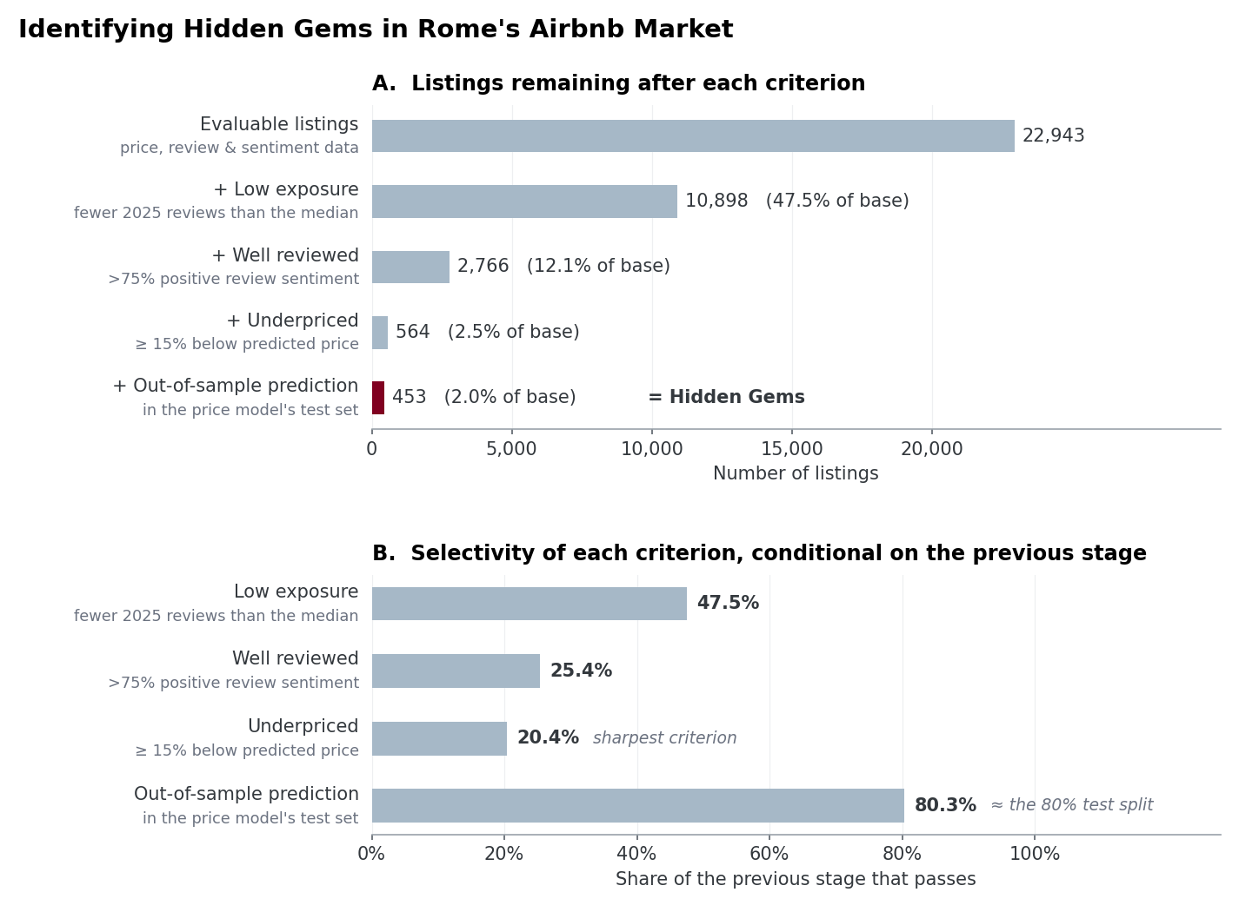
פאנל B (סלקטיביות הקריטריונים): מבודד את "כוח החיתוך" של כל תנאי בפני עצמו, ביחס לנתח הנכסים ששרד את השלב הקודם לו. תצוגה זו ממחישה בבירור כי מסנן המחיר (Underpriced) הוא האילוץ המחמיר ביותר במודל, המנפה כ-80% מהנכסים האיכותיים והלא-מוכרים שהצליחו להגיע לשלב זה.

קשיים:
האתגר המרכזי בשלב זה היה היעדר Ground Truth המגדיר אילו נכסים הם באמת Hidden Gems. כתוצאה מכך, לא ניתן היה להעריך את הזיהוי באמצעות מדדים מקובלים כגון Precision ו־Recall. הספים שנבחרו — מספר ביקורות הנמוך מהחציון, שיעור של למעלה מ־75% ביקורות חיוביות ומחיר הנמוך בלפחות 15% מהמחיר החזוי — נבחרו כך שישקפו את שלושת המרכיבים של הגדרת ה־Hidden Gem, אך לא ניתן היה לכייל אותם מול מדגם מתויג.
מגבלה נוספת היא שקריטריון המחיר תלוי באיכות מודל חיזוי המחיר מבעיה 1, ולכן טעויות בחיזוי עשויות להשפיע גם על זיהוי ה־Hidden Gems. כדי לצמצם מגבלה זו, הזיהוי הסופי הוגבל לנכסים מקבוצת הבדיקה בלבד, כך שכל פער מחיר התבסס על תחזית out-of-sample עבור נכס שלא שימש לאימון המודל. עם זאת, גם תחזיות אלה אינן מושלמות, ולכן יש להתייחס לקריטריון המחיר כאומדן ולא כמדד מוחלט.
בעיה 3 – אפיון תתי־קבוצות של נכסי Hidden Gem
תיאור הבעיה וההשערה:
הנחנו כי נכסי ה־Hidden Gems אינם מהווים קבוצה אחידה, אלא עשויים להתחלק לתת־קבוצות בעלות מאפיינים משותפים. זיהוי קבוצות כאלה יכול לסייע בהבנת סוגים שונים של Hidden Gems, למשל לפי אזור גיאוגרפי או מאפייני הנכס.
השיטה:
לצורך זיהוי תתי־קבוצות השתמשנו באלגוריתם K-means על 453 הנכסים שסווגו כ־Hidden Gems בשלב הקודם. החלוקה בוצעה על בסיס מיקום הנכס (קווי רוחב ואורך), מספר האורחים שהוא יכול לארח, מספר חדרי השינה ומספר השירותים שהוא מציע — חמישה משתנים.
לפני הפעלת האלגוריתם בוצעה סטנדרטיזציה של כל חמשת המשתנים, מאחר ש־K-means מבוסס על מרחקים ורגיש להבדלים בסקאלה. לנכס אחד חסר מספר חדרי השינה, ולכן 452 מתוך 453 הנכסים נכללו בניתוח.
בחירת מספר הקבוצות:
השווינו בין פתרונות הכוללים שתיים עד שש קבוצות. ההשוואה התבססה על ציון Silhouette, וכן על בחינה איכותנית של גודל הקבוצות ושל המידה שבה הן ניתנות לפרשנות.
ציון ה־Silhouette אינו מונוטוני: 0.27 לשתי קבוצות, 0.30 לשלוש (הציון הגבוה ביותר בטווח שנבדק), 0.22 לארבע, 0.24 לחמש ו־0.24 לשש. עם זאת, כלל הציונים נמוכים וקרובים זה לזה (0.22–0.30) — סימן לכך שנכסי ה־Hidden Gems נפרשים על רצף רציף ולא נחלקים לקבוצות מופרדות היטב, ושה־Silhouette לבדו אינו קריטריון מכריע כאן.
בחרנו בפתרון של ארבע קבוצות על בסיס פרשנות: זהו מספר הקבוצות הקטן ביותר שבו נפרדים כל שלושת טיפוסי הנכס — קומפקטי ובסיסי, קומפקטי אך מאובזר היטב, וגדול לקבוצות — לצד קבוצת החוף. בפתרון של שלוש קבוצות (שהשיג את ציון ה־Silhouette הגבוה ביותר) שני הטיפוסים הקומפקטיים מתמזגים לקבוצה אחת גדולה ומאבדים את ההבחנה לפי רמת אבזור; בפתרונות של חמש ושש קבוצות הפיצול הנוסף נעשה לפי כמות השירותים בלבד ואינו מוסיף הבחנה שניתן לפרש.
תוצאות:
ה־Clustering הצביע על כך שנכסי ה־Hidden Gems נחלקים בעיקר לפי מאפייני הנכס עצמו — גודל ורמת אבזור — ולא לפי מיקום. רק קבוצה אחת מתוך הארבע מוגדרת גיאוגרפית.
Cluster | שם | n | אורחים | שירותים | מחיר ממוצע | הנחה ממוצעת | חיוביות ממוצעת | ביקורות ממוצע | סוג נכס דומיננטי
0 | פנינות החוף השקטות (אוסטיה/אצ'יליה) | 18 | 4.56 | 29.4 | €75.3 | 36.6% | 98.4% | 21.2 | 83.3% דירה שלמה
1 | דירות מרכזיות קומפקטיות ובסיסיות | 170 | 3.03 | 20.8 | €97.9 | 32.4% | 95.4% | 35.4 | 61.8% דירה שלמה, 37.1% חדר פרטי
2 | נכסים גדולים לקבוצות | 86 | 7.13 | 41.8 | €220.6 | 34.7% | 92.8% | 58.3 | 98.8% דירה שלמה
3 | דירות מרכזיות מאובזרות היטב | 178 | 3.47 | 44.0 | €113.4 | 31.5% | 93.9% | 49.5 | 80.9% דירה שלמה, 19.1% חדר פרטי

ויזואליזציה:
החלוקה הוצגה על גבי מפת רומא, שבה כל נכס סומן לפי הקבוצה שאליה שויך, לצד מרכזי הקבוצות. הצגה זו אפשרה לפרש את תוצאות האלגוריתם בהקשר גיאוגרפי ממשי ולא רק באמצעות המרחקים המספריים בין הנקודות.
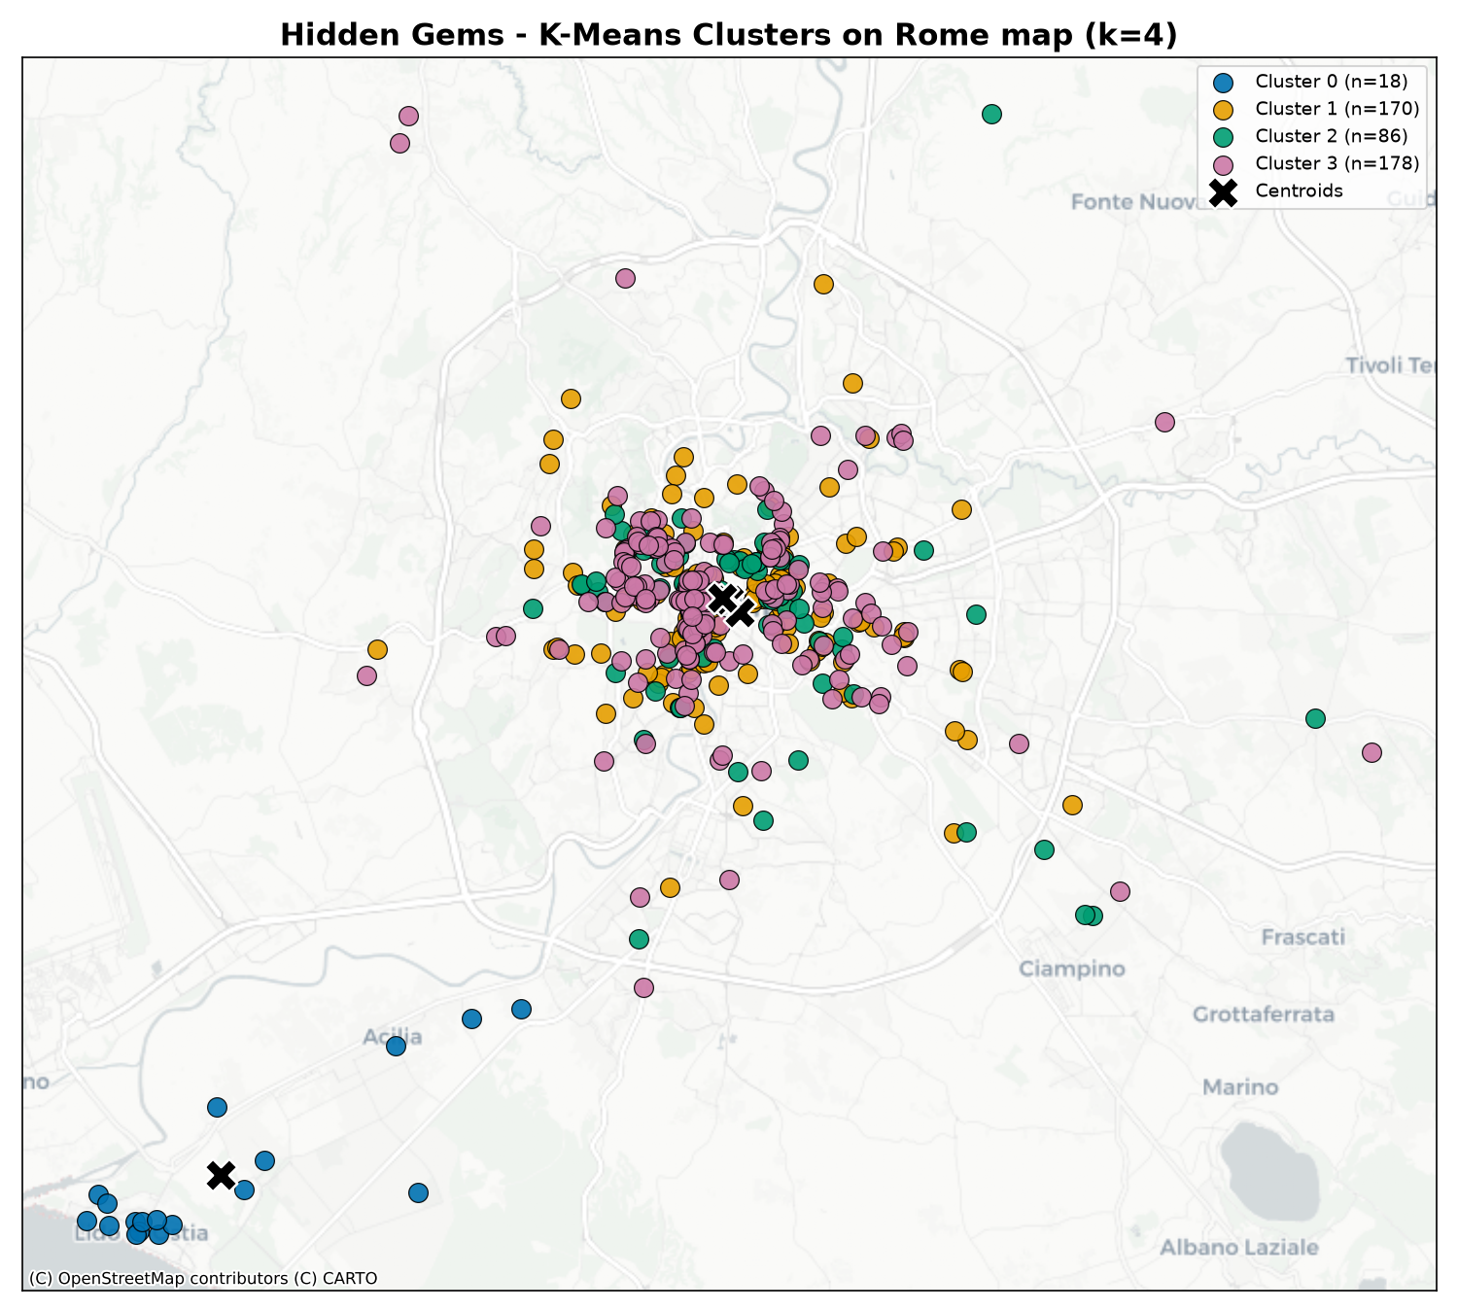

קשיים ומגבלות:
המגבלה המרכזית של הניתוח היא ציוני ה־Silhouette הנמוכים (0.22–0.30). הם מעידים על כך שהקבוצות אינן מופרדות היטב במרחב חמשת המשתנים, אלא מהוות חיתוך של ענן רציף. לכן יש להתייחס לחלוקה כאל תיאור שימושי של טיפוסי נכס, ולא כאל מבנה טבעי חד־משמעי הקיים בנתונים.
בנוסף, גדלי הקבוצות אינם אחידים: הקבוצה הגדולה מונה 178 נכסים, בעוד שקבוצת החוף מונה 18 בלבד. מאפייניה של הקבוצה הקטנה מבוססים על מספר נכסים מצומצם יחסית, ולכן יש לפרש אותם בזהירות רבה יותר.
בעיה 4 – אילו מאפיינים עולים משפת הביקורות על Hidden Gems?
תיאור הבעיה וההשערה:
לאחר זיהוי נכסי ה־Hidden Gems ביקשנו לבחון האם האופן שבו אורחים מתארים אותם שונה מהאופן שבו מתוארים יתר הנכסים. הנחנו כי ניתוח השפה בביקורות עשוי לחשוף מאפיינים איכותניים של חוויית האירוח, שאינם באים לידי ביטוי בקריטריונים הכמותיים ששימשו לזיהוי הנכסים.
השיטה:
השווינו בין טקסט הביקורות של 453 נכסי ה־Hidden Gems לבין הביקורות על יתר הנכסים. מאחר שהניתוח התבסס על מבנים לשוניים באנגלית, בוצע תחילה סינון שפה באמצעות langdetect, ולאחריו נכללו 1,675 ביקורות באנגלית על נכסי Hidden Gem ו־269,075 ביקורות באנגלית בקבוצת ההשוואה.
הטקסטים עברו עיבוד מקדים שכלל פירוק למילים, תיוג חלקי דיבר והסרת מילות עצירה. בנוסף הוסרו מילים נפוצות הקשורות ישירות לתחום, כגון Rome, apartment ו־Airbnb, מאחר שהן הופיעו בתדירות גבוהה אך לא תרמו להבחנה בין הקבוצות.
לצורך הניתוח נשמרו צירופים סמוכים של תואר ושם עצם, כגון great location ו־quiet neighborhood. המילים הומרו לצורת הבסיס שלהן באמצעות Lemmatization, כדי לאחד הטיות שונות של אותה מילה תוך שמירה על צורות קריאות. תדירות הצירופים חושבה בנפרד בכל קבוצה, ולאחר מכן הוצגה באמצעות ענני מילים שנבנו באותן הגדרות עיצוב.
הערכה:
מאחר שמדובר בניתוח איכותני ללא תיוג אמת, ההערכה התבססה על פרשנות סמנטית של הצירופים הבולטים בכל קבוצה. בחנו האם ענני המילים מציגים נושאים ברורים ועקביים, והאם הם מוסיפים הסבר איכותני להבדלים שנמצאו בשלבים הכמותיים של הפרויקט.
חשוב להדגיש כי ענני המילים אינם מוכיחים הבדל סטטיסטי בין הקבוצות, אלא משמשים כלי חקרני להצגת דפוסים אפשריים בשפה.
תוצאות:
צירופים הקשורים למיקום היו בולטים בשתי הקבוצות, דבר המצביע על חשיבותו הכללית של המיקום בחוויית האירוח. שיעורם היה דומה מאוד בשתיהן: מבין הופעות 50 הצירופים המובילים, כ־30.1% ב-Hidden Gem היו קשורים למיקום/שכונה, לעומת כ־28.9% בקבוצת ההשוואה. גם חמשת הצירופים המובילים זהים בשתי הקבוצות.
הממצא המרכזי הוא אפוא ממצא שלילי: ניתוח שכיחות של צירופי תואר+שם עצם אינו מבחין בין נכסי Hidden Gem לבין יתר הנכסים. כדי לבדוק אם קיימת בכל זאת הטיה, חישבנו לכל צירוף המשותף לשתי רשימות הטופ-50 את התדירות המנורמלת לכל 1,000 ביקורות בכל קבוצה ואת היחס ביניהן. כל היחסים נמצאו בטווח צר של 0.66 עד 1.58, כלומר אין אף צירוף המאפיין קבוצה אחת באופן מובהק.
המגמה החלשה שכן נצפתה: בביקורות על נכסי Hidden Gem בלטו מעט יותר צירופים המתייחסים לשכונה ולסביבה ולתגובתיות המארח, כגון great area, super responsive ו־easy walk. לעומת זאת, בביקורות על יתר הנכסים בלטו מעט יותר צירופים הקשורים לאתרי תיירות מרכזיים ולתשתית, כגון main attraction, public transportation ו־hot water.
ויזואליזציה:
האיור הבא מציג את ענן המילים של נכסי ה־Hidden Gems, ואחריו את ענן המילים של יתר הנכסים. שני העננים נבנו באותן הגדרות, כך שההבדלים החזותיים משקפים את שכיחות הצירופים בכל קבוצה ולא הבדלים באופן ההצגה.
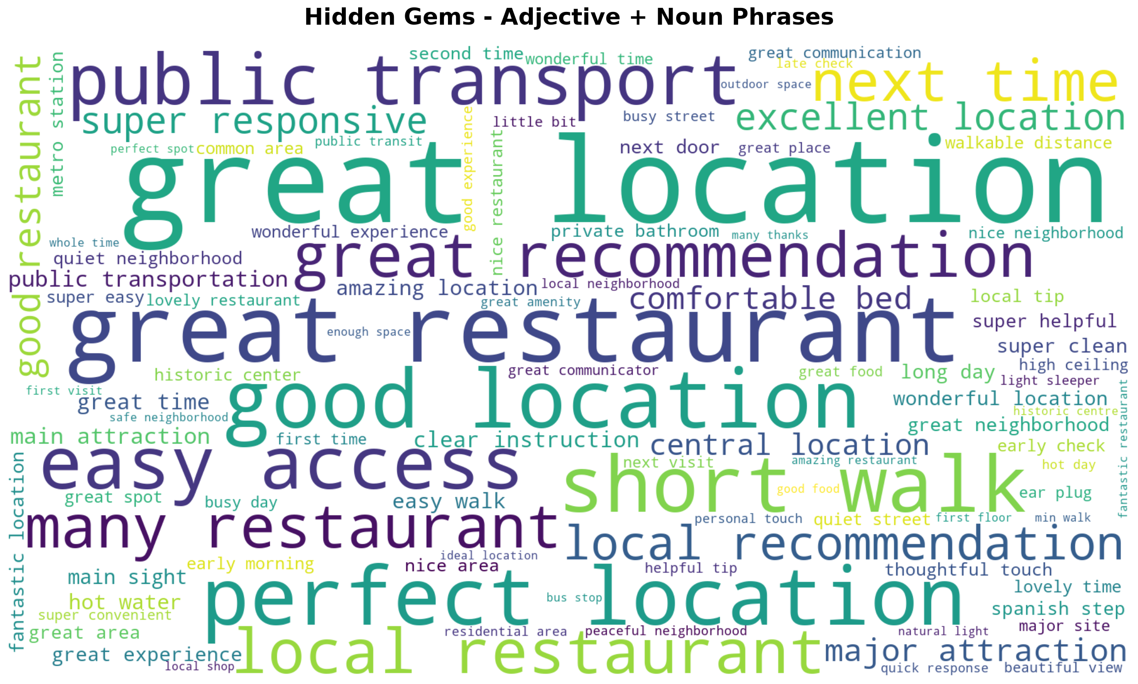
ענן מילים - Hidden Gems
10 הצירופים המובילים — Hidden Gems:

# | צירוף | מספר הופעות
1 | great location | 87
2 | great restaurant | 51
3 | good location | 38
4 | perfect location | 37
5 | short walk | 35
6 | easy access | 31
7 | public transport | 28
8 | great recommendation | 22
9 | local restaurant | 22
10 | many restaurant | 22

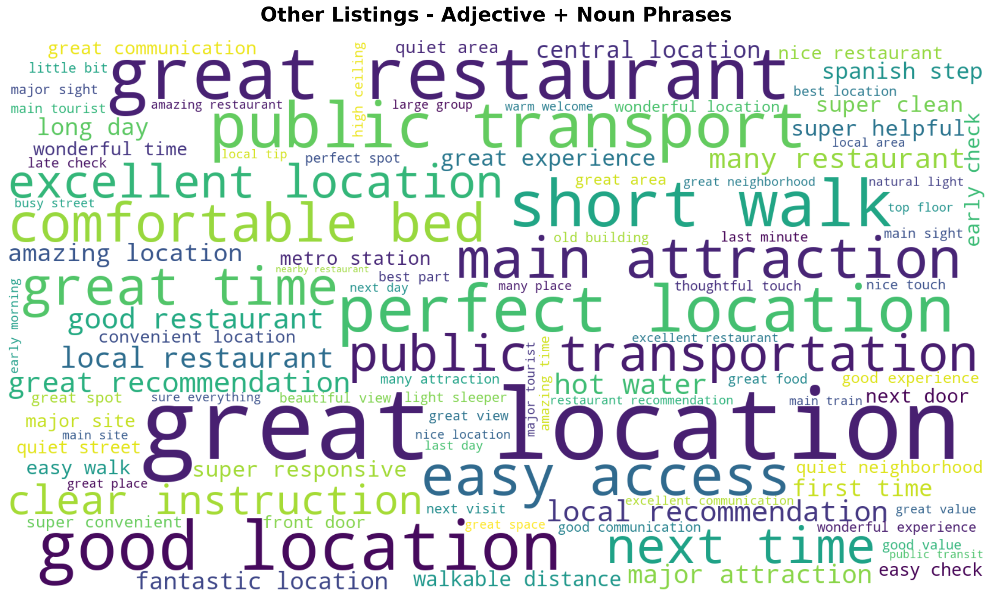
ענן מילים - שאר הנכסים
10 הצירופים המובילים — שאר הנכסים:

# | צירוף | מספר הופעות
1 | great location | 13,971
2 | great restaurant | 6,486
3 | good location | 5,763
4 | perfect location | 5,250
5 | short walk | 5,227
6 | public transport | 4,904
7 | easy access | 3,919
8 | main attraction | 3,914
9 | comfortable bed | 3,450
10 | great time | 3,392

קשיים ומגבלות:
קבוצת ה־Hidden Gems כללה 1,675 ביקורות באנגלית, לעומת יותר מ־269 אלף ביקורות בקבוצת ההשוואה. חוסר האיזון בין הקבוצות מגדיל את הרגישות של ענן ה־Hidden Gems לצירופים נדירים ולמקרים בודדים. צירופים בתחתית רשימת הטופ-50 מבוססים על ספירות חד-ספרתיות בלבד; לכן יש לפרש בעיקר צירופים שחזרו עשרות עד מאות פעמים והציגו דפוס עקבי, ולא להסיק מסקנות מצירופים נדירים.
בנוסף, ענני מילים מציגים שכיחות אך אינם מביאים בחשבון באופן מלא הקשר, שלילה או מובהקות סטטיסטית. לפיכך, הניתוח משמש השלמה איכותנית לתוצאות הכמותיות ולא תחליף לבדיקת הבדלים סטטיסטית. מתודולוגיה מלאה והרחבה על המגבלות מתועדות בנפרד בקובץ wordcloud_analysis.md.
עבודה עתידית
- לנסות מודל אנסמבל (Random Forest / Gradient Boosting) במקום עץ החלטה בודד, כדי לשפר עוד את דיוק החיזוי ולקבל סימן פער-מחיר מהימן יותר.
- לבחון שיטות clustering שאינן מניחות קבוצות כדוריות (למשל DBSCAN או clustering היררכי), לאור ציוני ה-Silhouette הנמוכים שהתקבלו ב-K-means.
- להעביר את סינון השפה שהוספנו לצעד המקדים עצמו (clean_reviews.py), כך שכל הקבצים בהמשך ייהנו מסינון אנגלית מדויק, לא רק שלב ענני המילים.
- לוודא את הגדרת ה-Hidden Gem מול איתות חיצוני אם יימצא (למשל בדיקה ידנית של מדגם מ-453 הנכסים, או השוואה מול סטטוס Superhost וקצב תגובה).
- להרחיב את ניתוח ענני המילים לכל cluster בנפרד (שילוב בעיה 3 עם בעיה 4), ולבדוק האם הבדלים בשפת הביקורות מתגלים דווקא בהשוואה בין טיפוסי הנכס השונים, גם אם לא נמצאו בין נכסי Hidden Gem ליתר הנכסים.
מסקנה
התחלנו מנתוני נכסים וטקסט ביקורות גולמיים, ובנינו פייפליין מקצה-לקצה ש-(1) לומד קו בסיס לחיזוי מחיר על בסיס מאפיינים מבניים של הנכס בלבד, מאומן על 20% מהנכסים ונבדק על 80% כדי להבטיח הערכת out-of-sample אמינה לאוכלוסייה הגדולה ביותר האפשרית, (2) משלב נפח ביקורות, סנטימנט, ופער מחיר-מול-חיזוי — הנבדק רק על נכסים בקבוצת הבדיקה — להגדרה עקבית של "Hidden Gem", (3) מראה ש-453 הנכסים שהתקבלו מתחלקים לארבע תתי-סוגים נבדלים לפי גודל הנכס ורמת האבזור שלו, ו-(4) משתמש בכריית טקסט כדי לבדוק האם ההבדל הזה בא לידי ביטוי גם בשפת הביקורות — ומוצא שלא. הקפדה על טיפול נכון במזהי נכסים ארוכים (מחרוזת ולא מספר עשרוני), סינון שפה מדויק (langdetect) והערכת מודל אך ורק על נתונים בלתי-נראים באימון, חיזקה את מהימנות התוצאות הסופיות.

Wiktionary. (2026) Hidden gem. In Wiktionary, the free dictionary. Retrieved July 29, 2026, from https://en.wiktionary.org/wiki/hidden_gem

